全国第六届研究生数学建模竞赛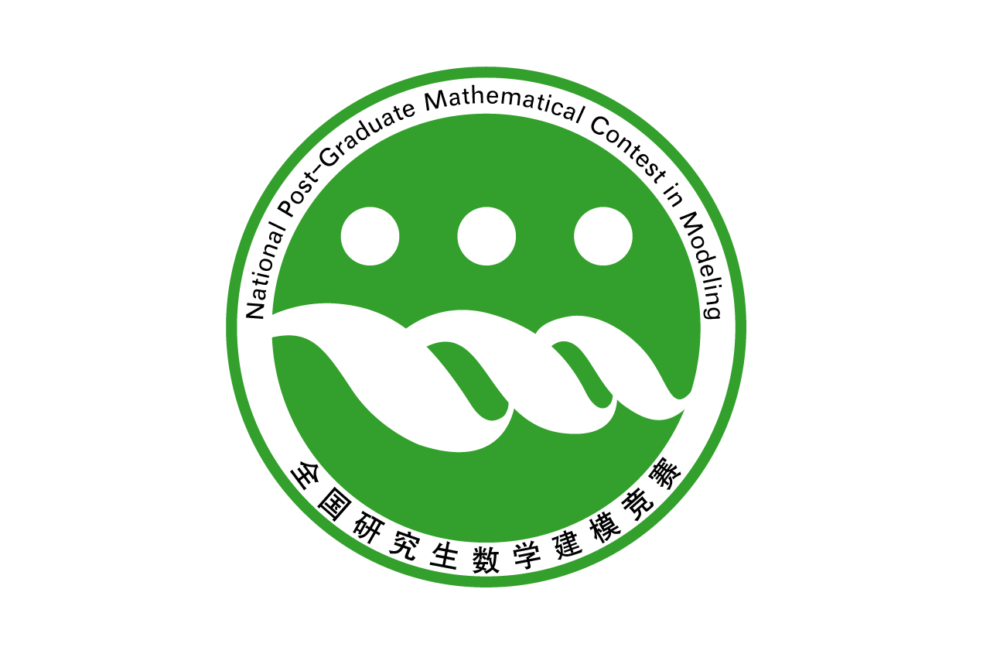
题 目 基于特征峰识别的弹头痕迹自动比对方法
摘 要：
本论文以自动比对方法的智能性、自动性和可操作性为出发点，以构建子弹头特征峰数据库、搭建子弹头自动比对系统为目标，对枪弹头痕迹的自动比对问题展开了研究。
首先，对三维样本数据进行校正、切片、滤波等处理步骤形成基础数据库信息。通过空间坐标的平移和旋转变换使次棱面擦痕空间面平行基准平面以及y轴平行于擦痕走向。采用切片技术，用等间隔并垂直于y轴的平面组切割三维原始数据，对各截面周期平移到一个平面，使三维空间坐标信息转化为二维数据信息，保留了擦痕的可靠信息，降低了存储负荷。选取适当的样条函数对二维空间曲线进行滤波，消除了噪音对擦痕曲线的干扰。
弹头痕迹自动比对系统分为通过搜索技术抓取特征信息和对特征信息匹配两步。过程为：从原始数据出发，生成切片二维数据，建立核心搜索算法，通过控制搜索标尺长度和搜索步长逐一扫描整个切片图形，抓取特征峰信息，对特征峰进行峰面积等4个参数的指标化，完成对一个擦痕面检索索引信息（即全部的特征峰信息）的构建。
智能匹配过程为比较任意两个次棱面的特征峰的类别和出现频率等信息，得到了二者的相似程度。通过比较同类子弹不同次棱面顺序对应的相似程度，确定了两子弹头匹配次棱面顺序。该方法得到的次棱顺序与经验方法观测的结果十分相近。同时比较了6组同类和不同类的子弹的相似程度，发现同类子弹的相似程度（0.58~0.78）与不同类子弹的相似程度（0.44~0.56）存在着较为显著的差异。
最后，我们运用上述特征峰的自动对比方法给出了22组未知的子弹的相似程度。并给出相似度由高到低与之相似的前5位弹头，并对其加以分析。
关键词： 弹头识别 特征峰 切片样本 自动比对 擦痕相似程度

